
第１５８回
憲法ひろば
第184号（２面）2020年9月29日
発行:調布九条の会「憲法ひろば」
E-Mail：chofu9jou@yahoo.co.jp WEBサイトhttp://www.geocities.jp/chofu9jou/index.html

第159回(10月)例会（思いっきりフリートーク）
コロナと憲法 これからの世界
問題提起：丸山 重威さん
ジャーナリズム研究者
調布｢憲法ひろば｣世話人

日時：10月18日(日)13:30
場所：あくろすホール
参加費300円

第160回(11月)例会 参加費：300円
安倍政治の終わりから
新しい政治へ
お話：木下ちがやさん
明治学院大学
国際平和問題研究所研究員

日時：11月8日(日)18:30
場所：たづくり｢映像シアター｣

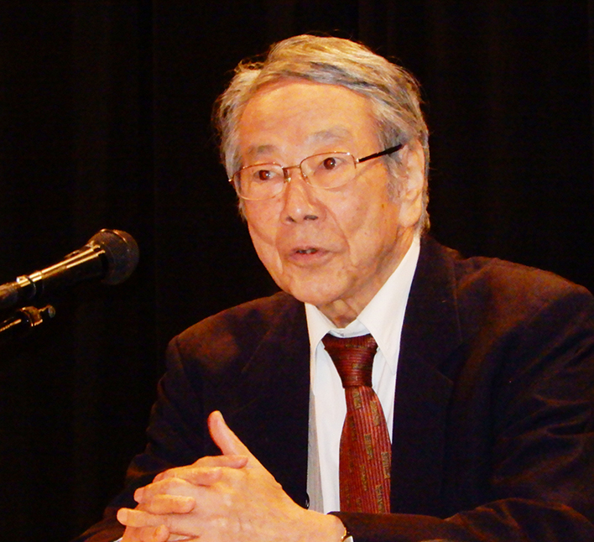
▼わかりやすい話
非常にわかりやすいお話でした。憲法は日々の生活に根付いた大切なものであることを中学校の教科書で教えられた日を思い出しました。
私も「憲法を世界に広げたい」と「草の実会」で小さな憲法冊子をみんなで出したり、８・15デモを行なっていました。「草の実」は50年の歴史を閉じましたが、今は「深大寺九条の会」を続けています。「黒塗り教科書」を体験したものとして、平和に生きる基本の憲法を世界に広げたいです。（高石陽子、深大寺東）

▼９条を支えるのは戦争体験
戦後の政治過程の中で誰が９条をつくったのか。なぜ理念が大切か。マッカーサーの役割は何だったのか。戦争と平和は肉体的、物質的ではないのか。核被爆の体験、Ｂ29の空襲の記憶と恐怖が９条を支えている。地球の温暖化、人口増、高齢化をどう解決するか、それが平和だ。 （大野哲夫、菊野台）

▼軍事費分を人間を救うために
「人間の安全保障」の視点が重要だと考えていたとき、地球平和憲章が９条の平和理念を世界に、ということに関心を高めて、この機会に、直接堀尾さんのお話が聞きたかった。軍事費に使う資金を人間を救うために、転換する必要が今こそあると思う。
１９４５年が世界の変革になったことは間違いないが、75年後のいま、どちらの方に政治が動くか。「戦争をしないための平和」か「平和のために戦争」か。「人類の英知＝戦争は絶対悪」を実行するためにどう生きるか…。 （矢内一弘、杉並区）

▼核禁条約を選挙の争点に
核兵器禁止条約について、政府の言う「橋渡し」の欺瞞と醜さにうんざりしています。選挙の争点に、という先生のご提案には大賛成です。国民をばかにするのではなく｢橋渡し役｣としての行動を示すように政府に求めたい。
（無記名）

▼幣原説に確信を
「マッカーサー押しつけ説」に対する「幣原９条発意説」に確信を持ちたく、今後も勉強する機会を得たいと思います。平和が個人の権利、というのはどういうことか、よくわからない。（能登谷良枝、八王子市）

▼「地球平和憲章」は初めて
まったく不勉強で「地球平和憲章」について、きょう初めて知ることができました。戦争の生々しい事実に直面することは、ある意味、勇気が必要なことですが、そこを知らず（学ばず）に平和を訴えるのも説得力に欠けるのか、と考えさせられました。自分に何ができるか考えていきたいと思います。 （無記名）

▼自分だけの問題ではない
「平和に生きる権利｣―それは自国民だけの問題ではないと思います。他国民に対しても向けられている、世界平和に向かっていることが重要ではないでしょうか。もっと日本国民は侵略の歴史について学ぶべきと思われますが、教育環境の問題もあり、この部分が弱いのでは…。安倍―菅首相を生み出してしまう政治体制を市民と野党の共闘で変えていきたい。 （加藤由美子、多摩川）

▼コロナ禍で生きる道を示唆
大軍拡とそれを補償する改憲が破壊し続けた平和と暮らし、医療と福祉を白日の下にさらしたのがコロナの襲来です。イージス・アショアも日米同盟も、コロナの前ではまったく無力でした。世界を覆ってきた新自由主義との決別抜きには、日本だけではなく世界が立ち行かないことが誰の眼にも明らかになっている時代に、憲法９条の生命力を輝かせることが重要ですよね。「地球平和憲章」の提起は、コロナ禍で生きていく道を世界的な規模で示唆していると感じました。堀尾さんの若さに敬礼！ ありがとうございました。
（鈴木彰、多摩川）
